16.11.2020 г Лексическая тема: Игрушки.
- Рассмотрите с ребенком несколько игрушек, определите материал, из которого каждая из них сделана (деревянная, резиновая, пластмассовая, меховая). Отметьте внешние признаки игрушки: форму (круглая, квадратная, овальная, прямоугольная), цвет, качество (мягкая, твердая, гладкая, шершавая).

Образование притяжательных прилагательных. Из чего могут быть сделаны игрушки?
Кубики из дерева (какие?) – деревянные  Мячик из резины (какой?) – резиновый  Мишка из плюша (какой?) – плюшевый  Ёлочная игрушка из стекла (какая?)- стеклянная | Мышки из меха (какие?) - меховые  Кукла из соломы (какая?) – соломенная  Ведёрко из железа (какое?) – железное  Пирамидка из пластмассы (какая?) – пластмассовая

3. Подберите вместе с ребенком действия к предмету:
мяч - (что делает?) летит, прыгает, катится, скачет, падает… и т.д.
кукла - (что делает?) спит, ест, надевает красивый наряд, едет в коляске … и т.д.
машинка - (что делает?) едет, везёт груз, поворачивает … и т.д.

- Игра «1, 2, 5» Согласование числительных «один», «два» и «пять» с существительными. Образец: “Одна кукла – две куклы – пять кукол”

кубик –  мишка – | матрёшка –  шарик - | 1 2 5 | погремушка -  машинка - | зайчик -  мяч -
5. Составление рассказа об игрушке.
Что это (это игрушка, например, машинка)
Какие части у неё есть? (у машинки есть колеса, кабина, кузов…)
Какого цвета? (машинка красная)
Большая или маленькая? (она большая)
Из чего она сделана? (сделана из пластика)
Как можно играть с этой игрушкой? (машинку можно катать, ставить в гараж, перевозить на ней грузы, можно прокатить на машинке куклу и т.д.)
- Послушай стихотворение «Тедди» М.Карема
 |  | Все медведи хуже Тедди, и хоть ростом Тедди мал,  Я ни разу медвежонка лучше Тедди не встречал.  Если поздно я гуляю, мама мне кричит в окно:  «Поскорее возвращайся, Тедди ждет тебя давно!»  Я здоров, здоров и Тедди, болен я и он больной.  Провинился я случайно, в угол он идет со мной.  А когда не разрешают мне со взрослыми сидеть,  То со мною спать уходит Тедди — плюшевый медведь.  Как ты думаешь, почему же для мальчика нет медвежонка лучше Тедди? ( Тедди - любимая игрушка и лучший друг мальчика , в трудную минуту он всегда рядом) |  |  |  |  |  |  |  |  |  | 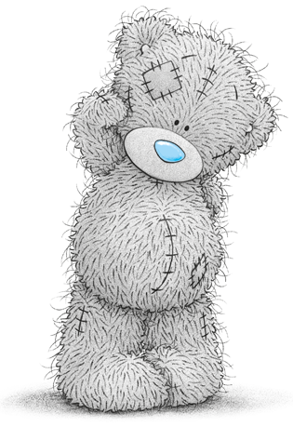
- Игра «Начало – середина - конец»

Определи место звука А в словах (в начале, середине или в конце слова он находится).
А - гласный звук, поэтому мы будем закрашивать нужную клеточку красным карандашом. Если в слове нет звука А – аккуратно зачеркни картинку.

Слова: ангел, игрушки, сани, бант, арбуз, кукла, флажки, аист, рыбка.

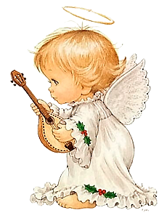 |  |  |  |  |  | 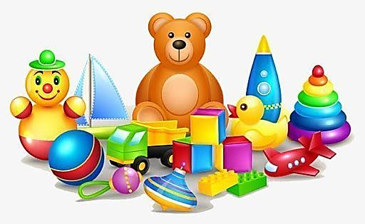 |  |  |  |  | 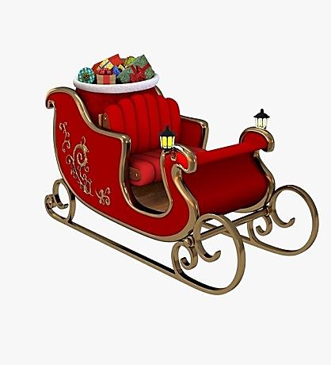
 |  |  |  |  |  | 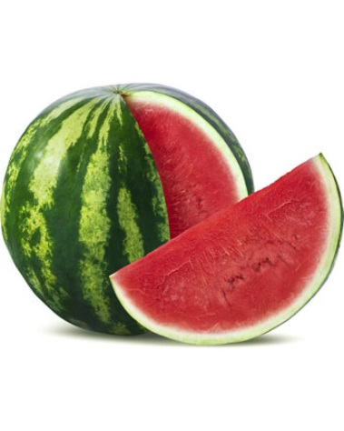 |  |  |  |  | 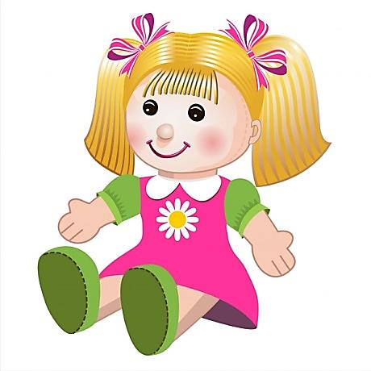
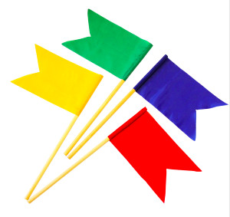 |  |  |  |  |  | 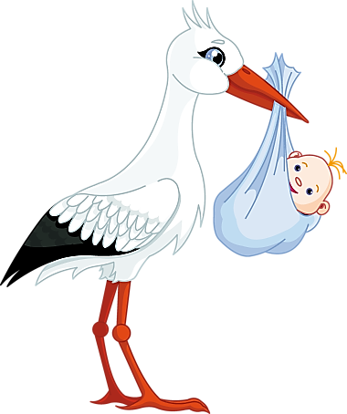 |  |  |  |  | 